Java方法（函數，副程式）
1. 方法 3
(1). Java方法的語法 3
(2). 呼叫Java方法 4
(3). 範例練習：exp5_1_1.java 5
2. 傳值呼叫與參考呼叫 6
(1). 範例練習：exp5_2_1.java 7
(2). 範例練習：exp5_2_2.java 8
3. 遞迴（Recursive） 10
(1). 範例練習：exp5_3_1.java 10
4. Math類別 12
(1). 範例練習：exp5_4_1.java 14
(1). 範例練習：exp5_4_2.java 15
5. 日期與時間 17
(1). 範例練習：exp5_5_1.java 18
6. 格式化資料 20
(1). NumberFormat類別 20
(1). 範例練習：exp5_6_1.java 21
(2). 範例練習：exp5_6_2.java 22
(3). DecimalFormat類別 23
(4). 範例練習：exp5_6_3.java 23
(5). DateFormat類別 25
(6). 範例練習：exp5_6_4.java 26
(7). SimpleDateFormat類別 27
(8). 範例練習：exp5_6_6.java 27
7. 變數的使用範圍 29
(1). 類別中的變數 29
(2). 方法中的變數 29
(3). for迴圈的變數 29
(4). 範例練習：exp5_7_1.java 30
8. 實例：exp5_8_1.java 32
9. 實例：exp5_8_2.java 34
10. 比較：VB.NET的副程式(Subprogram)、函數(Function) 、傳址呼叫ByRef、傳值呼叫ByVal 36
11. 比較：C++的函數(Function) 、傳址呼叫(int *a1)、傳值呼叫(int a1) 39
12. 比較：C#.NET函數的函數參數傳遞方式 41
13. 比較：Java函數的傳值呼叫與參考呼叫 42
14. 比較：C#.NET，VB.NET，Java的內建數學日期時間 43
15. 比較：VB.NET，C#.NET，Java的格式化函數（Format函數） 47

方法
在程式中若有一敘述區段，具有特定功能，而且能獨立測試執行，我們可以將它編寫成一個獨立的程式單元。這種程式單元在一般語言稱之為「副程式」（Subprogram），在C語言稱之為「函式」（Function），在Java語言稱之為「方法」（Method）。

Java提供有很多種類別，如Math類別、String類別、Date類別 … 等，在這些類別中擁有很多實用方法。這些方法皆能提供某特定功能，如能好好使用，可以節省程式設計者研發程式時間。在第4章已介紹String類別，在本章除了探討「方法」（Method）外，還會介紹Math類別與Date類別。

方法（Method）是類別（Class）中一個成員，有關類別在第6章會詳細的介紹。在前面章節中問題較簡單，撰寫的程式不會太長，所有敘述放在 main() 方法中就足以應付需求，程式的維護與可讀性上不會造成太大的困擾。可是在大型軟體中，問題會變的很複雜，程式會變成很龐大，不適宜將所有敘述皆放在 main() 方法中。同時一個程式設計師要撰寫與維護大型程式並不容易，目前都是以團隊合作的方式研發軟體，如沒有詳細規劃與分工合作是無法達成目標，而方法（Method）正是針對這樣的需求被大量應用。

使用分類，積木式的「方法」有下列優點：
1. 方法中的邏輯比較簡單明確，除錯容易。
2. 方法可以重複被使用，程式較精簡。
3. 可以採用分工合作方式來撰寫「方法」，個別測試，不但能加快
軟體研發時間，集各家的精華使軟體達到完美的境界。

Java方法的語法
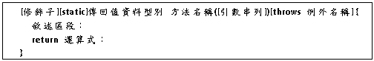
說明：
1. 修飾子
有public，private，protected，修飾子也可省略，在後面章節會
有說明。

2. static
Java的方法不能以單獨形式存在，需屬於某一類別。一般呼叫時，
前面需加上類別物件名稱。若在方法前面加static（即靜態方法），
則在同一類別中可以直接呼叫使用。

3. 傳回值資料型別與return運算式
若方法有傳回值，即需執行return運算式。傳回值資料型別與運算式結果的資料型別要相同。若沒有傳回值時，可以沒有return敘述，但方法名稱前面的傳回值資料型別要用「void」。

4. 引數串列
引數（或稱為參數）可以省略，若有兩個以上的引數，中間以逗號「,」分隔。在方法中的引數屬「虛引數」，虛引數可以是變數、物件或陣列，虛引數的資料型別與呼叫方法中的「實引數」資料型別必須一致 。

呼叫Java方法
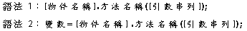

1. 語法1沒有傳回值，故在被呼叫的方法敘述中，其傳回值資料型別要使用void。

2.若在被呼叫的方法敘述中有static，則在同一類別中呼叫時，可以直接呼叫該靜態方法，不需要再加上物件名稱。

3.被呼叫方法括號內的引數稱為「虛引數」，而呼叫方法括號內的引數稱為「實引數」 ，實引數與虛引數的資料型別必須一致，實引數可以變數，物件或陣列，也可以常數與運算式。

範例練習：exp5_1_1.java
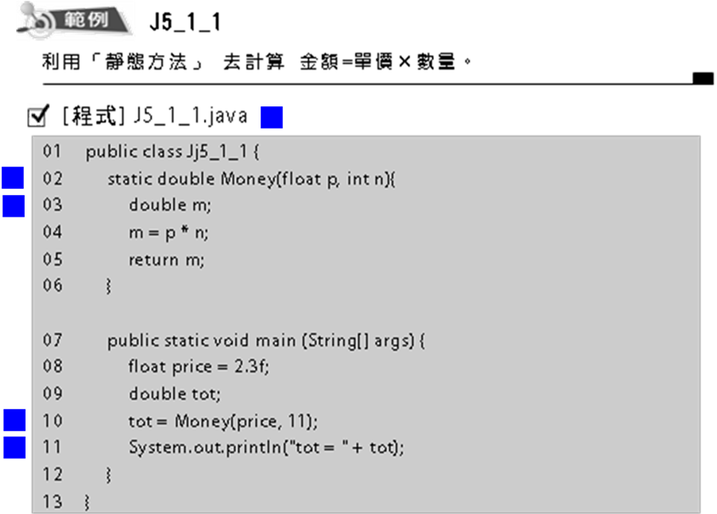
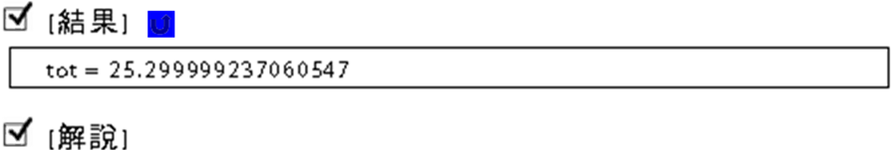
1. 行02~06：Money()方法為計算「金額=單價×數量」的方法。
2. 行02：實引數為變數，其中p（單價）為浮點數、n（數量）為整數。
3. 行03：變數m（金額）為倍精確浮點數。
4. 行10：虛引數為變數或常數。
5. 行11：由於單價p、數量n、金額m資料型別不同，轉換時會有些誤差。 。

傳值呼叫與參考呼叫
Java方法中的引數傳遞有傳值呼叫（Call by value）、參考呼叫（Call by reference）兩種：
一、傳值呼叫（一般傳遞的變數是：boolean、char、byte、short、int、long、float、double變數）

呼叫方法的實引數與被呼叫方法的虛引數，在記憶體中是所佔用的記憶體位置不同，縱然引數的名稱相同也是如此。Java的boolean、char、byte、short、int、long、float、double等資料型別的變數，被用於方法中的引數皆屬傳值呼叫。
範例：傳遞整數int變數
int x=3, y=5;
Change(x,y)

二、參考呼叫（一般傳遞的變數是：陣列變數，物件變數）

呼叫方法的實引數與被呼叫的虛引數，在記憶體中是佔用相同的記憶體，如陣列，物件…等引數的傳遞皆屬參考呼叫。
範例：傳遞陣列變數
String word[]={“apple”, “mango”,”orange”, “grape”, “cake”}
Change(word)

範例練習：exp5_2_1.java
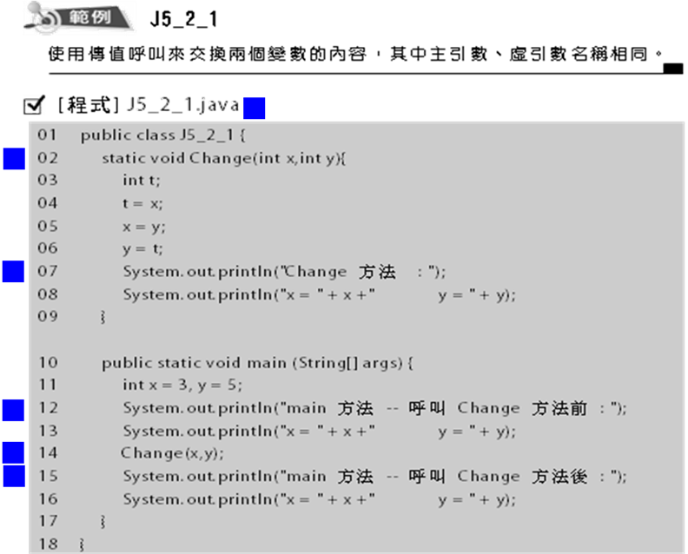
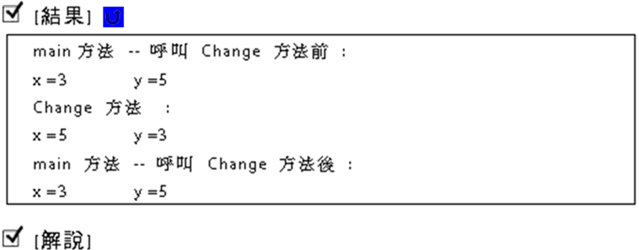
1. 行02~09：Change()方法為將x與y的內容對調。
2. 行07~08：將x、y對調以後的內容顯示出來。
3. 行12~13：呼叫Change()方法前，顯示x與y的內容。
4. 行14：呼叫Change()方法。
5. 行15~16：呼叫Change()方法後，顯示x與y的內容。
6. 雖然Change()方法內的x,y變數與main()方法內的x,y變數名稱相同，但所佔用記憶體的位置不同。因此Change()方法的x,y內容有改變， main()方法的x,y仍然為原來的內容。

範例練習：exp5_2_2.java
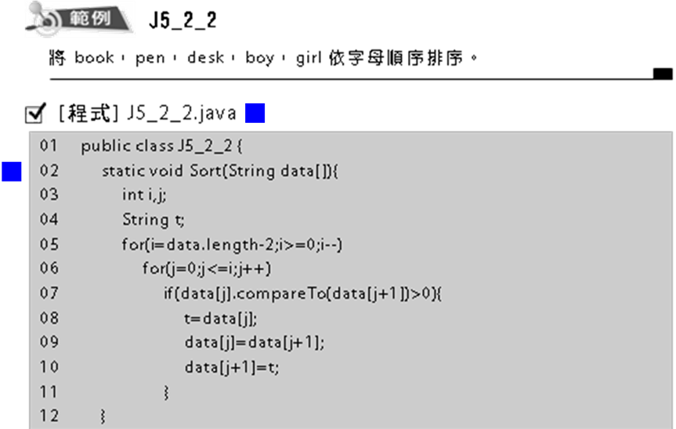
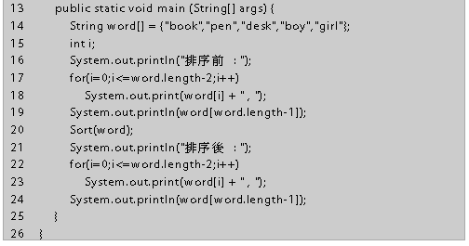
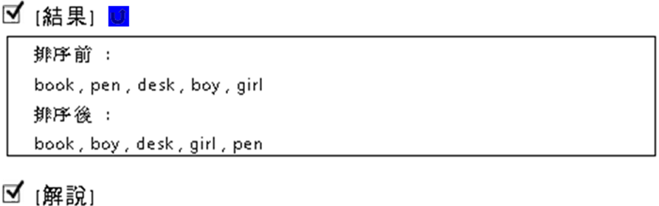
1. 行02~12：Sort()方法將data字串陣列元素，依字母順序排序。
2. 行16~19：顯示排序前陣列元素。
3. 行20：呼叫排序Sort()方法。此為參考呼叫，實引數為word陣列，虛引數為data陣列，兩者名稱雖不同，但所佔用的記憶體位置相同。
4. 行21~24：顯示排序後陣列元素。

遞迴（Recursive）

在方法中呼叫本身的方式稱為「遞迴」。使用遞迴優點是程式較精簡，缺點是在遞迴方法中若沒有設定一個條件來結束該方法的執行，會不斷呼叫自己，造成無窮迴圈。此種方法在科學問題上常被使用。如階層、排列、組合、因數…等。

範例練習：exp5_3_1.java
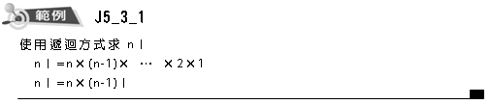
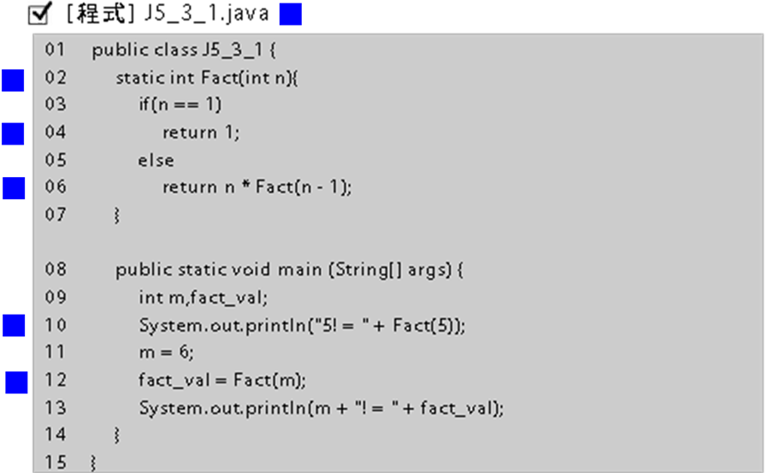
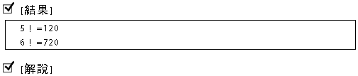
1. 行02~07：Fact()方法為求n！方法。
2. 行04：n=1，結束遞迴呼叫。
3. 行06：呼叫Fact()方法本身。n！=n×(n-1)！
4. 行10：求5！
5. 行12：求6！

Math類別
遇到較複雜的數學運算時，可用到Math類別所提供的方法。如下：
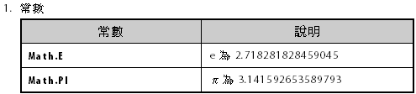

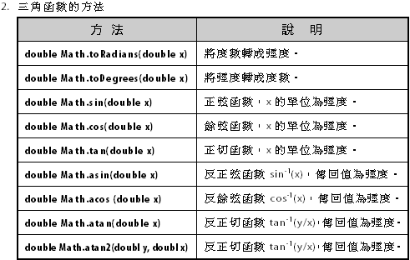

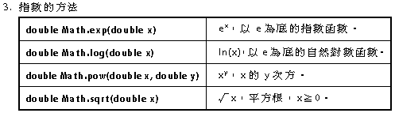
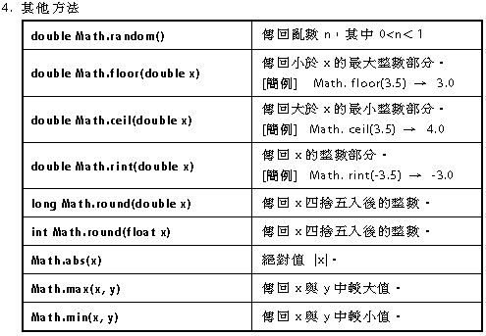

範例練習：exp5_4_1.java
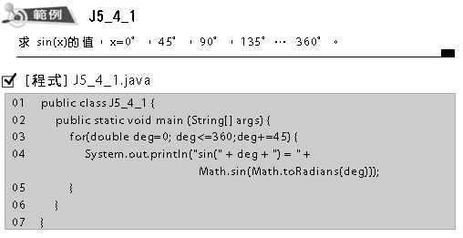
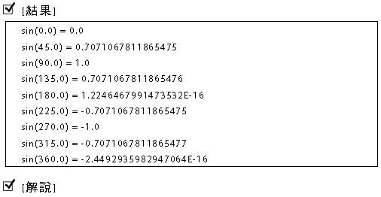
1. 行03~05：每隔45度計算sin(x)值。
2. 行04：先將度轉換為弳度。
3. 由於電腦計算過程有誤差，因此sin(0°)與sin(360°)是不相等。

範例練習：exp5_4_2.java
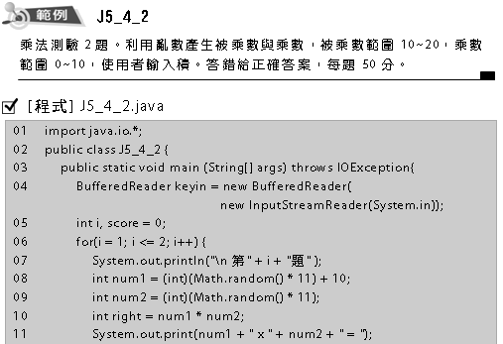
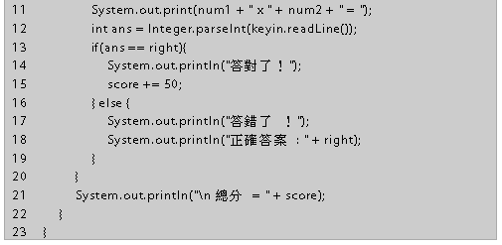
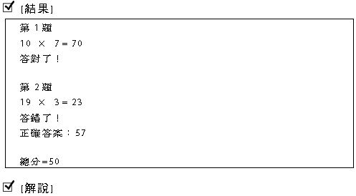
1. 行08：Math.random()*11範圍0到11之間倍精確浮點數，
(int)(Math.random()*11) 範圍0到10之間整數。
(int)(Math.random()*11)+10 範圍10到20之間整數。
2. 行10：正確答案由電腦自動產生。

日期與時間
有關日期與時間類別，在此介紹Date與Calendar類別。

從Date物件可以獲得目前電腦完整日期與時間，
利用Calendar類別可以分別傳回與設定年、月、日、小時、分、秒、毫秒等。

1. 宣告與建立Date物件
[簡例] Data data_time1 = new Date();
data_time1物件內容為「星期 月 日 小時:分:秒 地區 西元」

2. 取得系統目前日曆物件
[簡例] Calendar date_time2 = Calendar.getInstance();
date_time2為日曆物件。

3. 傳回目前年份（西元）
[簡例] date_time2.get(Calendar.YEAR);

4. 傳回目前月份
[簡例] date_time2.get(Calendar.MONTH);
0為1月，1為2月，…，11為12月。

5. 傳回目前月份的日期
[簡例] date_time2.get(Calendar.DAY_OF_MONTH);
日期為1~31。

6. 傳回24小時制時間
[簡例] date_time2.get(Calendar HOUR_OF_DAY);

7. 傳回幾分
[簡例] date_time2.get(Calendar MINUTE);

8. 傳回幾秒
[簡例] date_time2.get(Calendar SECOND);

9. 傳回幾毫秒
[簡例] date_time2.get(Calendar MILLISECOND);

10. 傳回系統時間
[簡例] long System.currentTimeMillis();
從1970年1月1日的00:00:00.000開始到現在的時間，
單位為毫秒（1/1000秒）。

範例練習：exp5_5_1.java
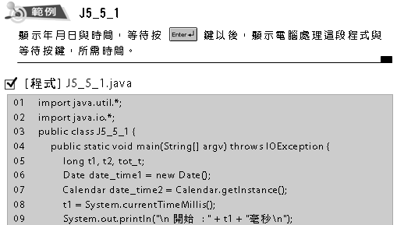
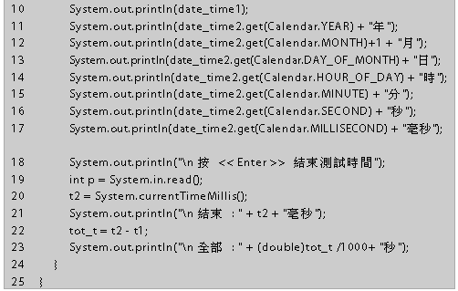
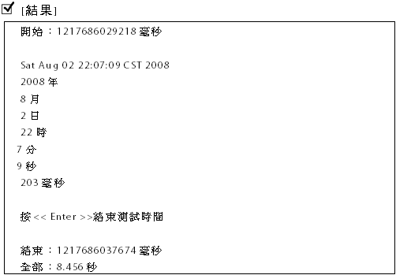
1. 行01：Date與Calendar類別在java.util.*套件中。
2. 行08：t1為該開始計時。
3. 行10~17：顯示電腦目前年、月、日、小時、分、秒、毫秒。
4. 行19：等待按鍵輸入資料才往下執行。
5. 行20：t2為該結束計時。
6. 行22：全部時間，單位為毫秒。

格式化資料
為了使資料顯示能夠精簡或美觀，就需要使用格式化資料的類別。在java.text套件提供FORMAT類別能進行資料格式化。在本節中應用到NumberFormat，DecimalFormat與DateFormat類別。

NumberFormat類別

NumberFormat類別能夠將數值資料型別進行格式化。它提供下列方法：
1. getInstance()
整數部分預設以千位顯示，小數取3位。

2. getIntegerInstance()
只取整數部分。

3. getPercentInstance()
以百分比顯示資料，不顯示小數。

4. getCurrencyInstance()
資料最前面加$，小數取2位。

5. setMaximumFractionDigits(n)
小數部分最多取到n位。

6. setMinimumFractionDigits(n)
小數部分最少取到n位。

範例練習：exp5_6_1.java
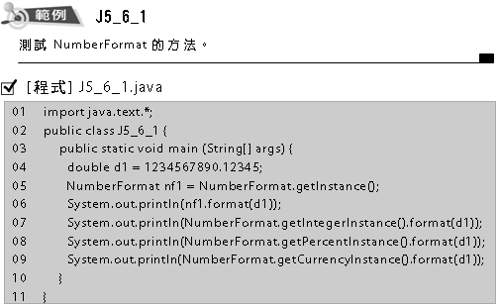
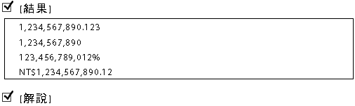
1. 行05~06：可以將此兩行合併為
System.out.println(NumberFormat.getInstance().format(di));

範例練習：exp5_6_2.java
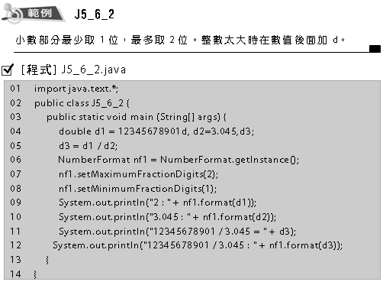
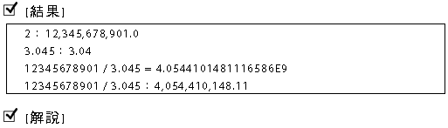
1. 行04：double資料型別，整數太大時後面加d。
2. 行07、08：小數部分最多取2位，最少取1位。

DecimalFormat類別

DecimalFormat類別可以自訂數字的輸出格式，其建構子如下：
DecimalFormat（String pattern）

使用英文字來定義pattern格式：
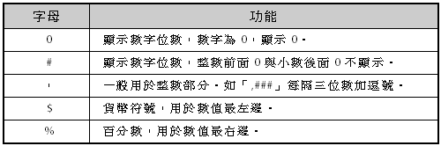

範例練習：exp5_6_3.java
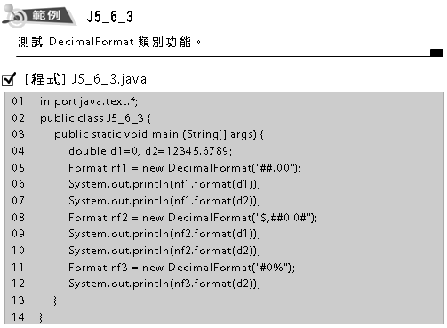
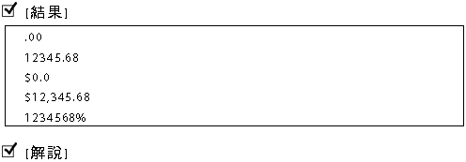
1. 行06：小數點後面顯示二位，遇到0會顯示。
2. 行09：小數點後面顯示二位，但第二位的0不會顯示。

DateFormat類別

DateFormat類別提供Date物件格式化日期的方法

1. getInstance()
顯示年、月、日，上午/下午 幾點幾分。

2. getDateInstance()
顯示年、月、日。

3. getTimeInstance()
顯示 上午/下午 幾點幾分幾秒。

4. getDateTimeInstance()
顯示年、月、日，上午/下午 幾點幾分幾秒。

範例練習：exp5_6_4.java
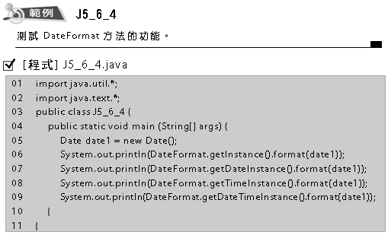
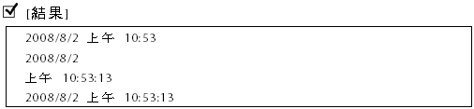

SimpleDateFormat類別

SimpleDateFormat類別可以自訂日期輸出格式，其建構子如下：
SimpleDateFormat(String pattern)

使用英文字來定義pattern格式：
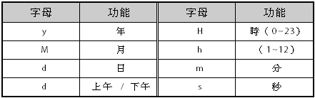

範例練習：exp5_6_6.java
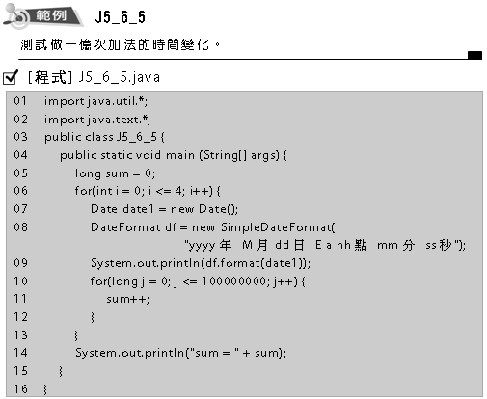
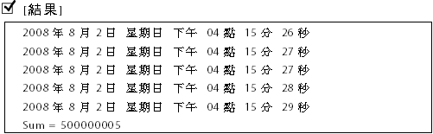
1. 行06~13：反覆執行5次。
2. 行09：以自定格式顯示目前日期與時間。
3. 行10~12：反覆執行sum加一億次。

變數的使用範圍
在程式設計中，相同的變數名稱可能出現在不同類別或者不同方法中。有些變數，在類別或方法中有定義，而有些變數在方法中沒有定義。如何合法有效使用這些變數是本節要說明。首先要注意同一類別或方法中的變數不能重複定義。

類別中的變數

在類別中所定義的變數，若在資料型別前沒有加static，這些變數無法提供同類別中方法呼叫使用，只能在類別中最上層敘述使用。因此同類別方法要呼叫類別的變數需使用static。
[簡例] static int i = 0;

方法中的變數

方法中的變數應用規則如下：
1. 方法中若有定義變數，此變數與其他方法或上層類別
的變數名稱相同，兩者是無關係，即佔用不同記憶體
位址。
2. 若方法中沒有定義變數x，此變數x需在上層類別中
已定義，而且前面要加static，變數x在方法中才能被
應用。

for迴圈的變數

在for迴圈中才定義的變數，它的使用範圍（即生命週期）只適用在迴圈中，離開迴圈就無法再被應用，須重新再定義才可被應用。新定義的變數與for迴圈的變數雖然名稱相同，但無關聯。

範例練習：exp5_7_1.java
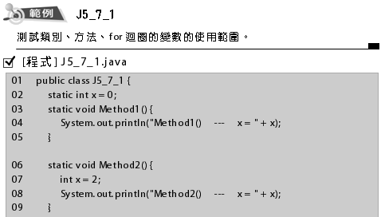
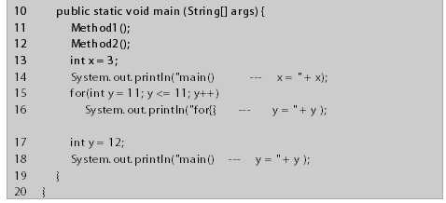
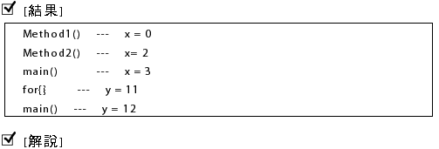
1. 行02：類別變數，可以提供同類別中方法呼叫應用。省略static方法無法直接呼叫使用。
2. 行03~05：Method1()方法沒有定義x變數，故使用第02行的類別變數。
3. 行06~09：Method2()方法本身有定義x的變數，其初始值為2。
4. 行13~14：main()方法本身也有定義x的變數，其初始值為3。
5. 行15~16：y變數可使用範圍在迴圈中。若將y變數改為x變數會有錯誤訊息，重複定義x變數。
6. 行17~18：若省略第17行會有錯誤訊息，因y變數不存在，找不到。

實例：exp5_8_1.java
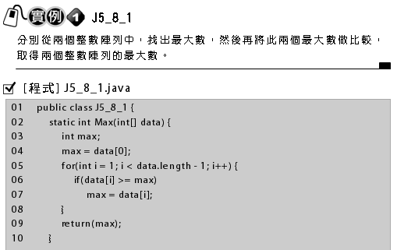
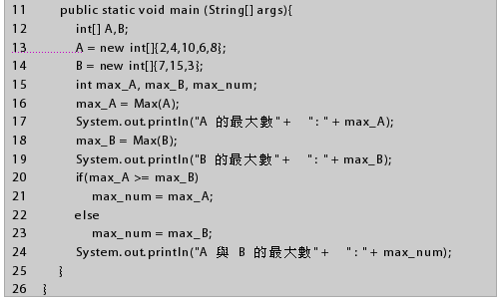
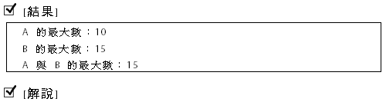
1. 行02~10：Max()方法為找出陣列中最大數。
2. 行16，18：max_A為A陣列最大數，max_B為B陣列的最大數。
3. 行24：max_num為A陣列與B陣列的最大數。

實例：exp5_8_2.java
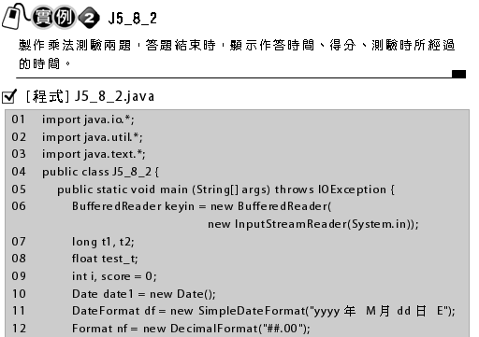
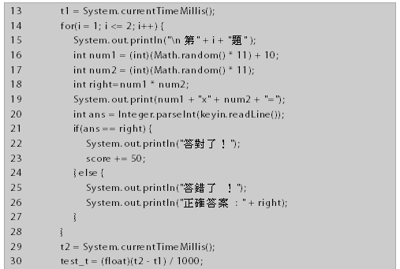
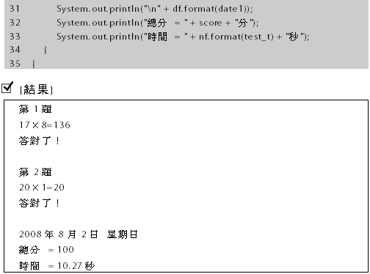
1. 行13：開始計時。
2. 行14~28：進行測驗。
3. 行30：計算測驗時間，以秒計。
4. 行11，31：以自定格式顯示日期。
5. 行12，33：以自定格式顯示測驗時間。

比較：VB.NET的副程式(Subprogram)、函數(Function) 、傳址呼叫ByRef、傳值呼叫ByVal

副程式種類

內建函數(Built-in Function)
副程式 事件程序
程序 Sub...End Sub程序
一般程序
Function...End Function程序

範例
- 改寫成副程式後的程式碼：
Private Sub TextBox1_TextChanged(ByVal sender As System.Object, ByVal e As System.EventArgs) Handles TextBox1.TextChanged
Dim n, sum As Integer
n = Val(TextBox1.Text)

Call add(n, sum)

TextBox2.Text = Str(sum)
End Sub

Private Sub add(ByRef n1 As Integer, ByRef sum1 As Integer)
'Dim n1, i, sum1 As Integer
Dim i As Integer

For i = 1 To n1
sum1 += i
Next
End Sub
- 注意2：副程式Private Sub add(….)→可以省略成Sub add(….)
- 注意3：呼叫副程式的寫法，有2種寫法皆可
  - ◻ Call add(n, sum)
  - ◻ add(n, sum)
- 注意4：如果呼叫副程式的實引數所傳遞的是用變數來傳遞的(而不是數值常數)，
  - 那麼副程式的虛引數→就要用ByRef來進行宣告
  - →傳址呼叫
  - 即，用變數來傳遞時→用ByRef來宣告

根據呼叫副程式過程，引數的傳遞方式，有2種呼叫

種類
  - 傳址呼叫 Call by address →虛引數要用ByRef宣告
  - 傳值呼叫 Call by value →虛引數要用ByVal宣告

傳址呼叫 Call by address--ByRef

定義：
    - 呼叫過程，實引數和虛引數佔用相同的記憶位址，此種方式稱為傳址呼叫。

限制：
    - 傳址呼叫中用Call敘述呼叫程序的實引數型態一定要使用變數，不可為常數或運算式
    - 而被呼叫程序的虛引數要用ByRef宣告。

口訣：傳遞的參數若是『變數』→最好用『ByRef』

傳值呼叫 Call by value--ByVal

定義：
    - 呼叫過程，實引數和虛引數並不會佔用相同的記憶位址，此種方式稱為傳值呼叫。
    - 所以被呼叫的副程式B在執行中對應的變數若有改變並不會影響原來程序A中的值

方式
    - 被呼叫程序的虛引數前面仍用ByRef宣告，但實引數為常數或運算式。若實引數為變數時，則在變數前後必須加上括號，即可將該變數變成運算式。
    - 例如：
Sub Add(ByRef a As integer, ByRef b As Integer)
…
Call Add(x, 7)，實引數x為變數，7為常數

若改為Call Add((x), 7)，則實引數 (x) 為運算式

口訣：傳遞的參數若是『常數數值』→最好用『ByVal』

Function程序的語法：
語法：[Public|Private] Function函數名稱([引數串列]) [As資料型態])
[敘述區段]
[Exit Function]
函數名稱=運算式
或( Return 運算式)
End Function

【說明1】：如何把值傳回

方法1：在Function程序內加入一行
函數名稱=運算式

方法2：在Function程序內加入一行
Return 運算式

呼叫Function程序的方式如下：
變數名稱=函數名稱([引數串列])

注意：如何將Function的計算結果值傳回
  - 方法1： 函數名稱=運算式 →Add = sum
  - 方法2： Return 運算式 → Return sum

觀念：

在C++中的函數，就包含了在VB.NET中的『副程式(Subprogram)』、『與函數(Function)』

比較：C++的函數(Function) 、傳址呼叫(int *a1)、傳值呼叫(int a1)

綜合比較：『VB.NET』與『C++』的函數
 |  | VB.NET | C++
副程式 | 傳值呼叫 | 虛引數要用ByVal宣告 | 傳遞一般變數(int a1)
副程式 | 傳址呼叫 | 虛引數要用ByRef宣告 | 傳遞指標變數(int *a1)
副程式 | 傳址呼叫 | 虛引數要用ByRef宣告 | 傳遞參考變數(int &a1)
函數 | 傳回值 | 使用Return 變數傳回值 | 使用Return 變數傳回值
注意1 | 宣告 | 函數副程式不用宣告 | 函數副程式要事先宣告
注意2 | 呼叫副程式 | 呼叫副程式2種方法：  ●Call add(n, sum)  ●add(n, sum) | add(n, sum)  或是result = Add(n)
注意2 | 呼叫函數 | 使用函數不需用 call 來呼叫，而是直接  result = Add(n) | add(n, sum)  或是result = Add(n)

比較：『int a1』與『int *a1』與『int &a1』的函數
 | 基本定義 | 在函數內傳遞變數所代表意義之說明
int a1 | int a1;  a1 = 66; | 表示所傳遞的a1是個數值
int *a1 | int *a1;  a1 = 0x0012FF88 | 表示所傳遞的a1是個記憶體指標位置
int &a1 | int &a1;  a1 = 66; | 表示所傳遞的a1是個記憶體指標位置的內容值-數值。  雖然所傳遞的也是數值，但是會指向所規定記憶體位址內的內容，  換言之，只要在函數內更改了這個變數值，那麼主程式內的相對應變數數值也會跟著改

比較：『傳值呼叫』與『傳址呼叫』
 | 功能
傳值呼叫 | 在『主程式』與『函數』之間所傳遞的參數，兩者獨立，彼此無關 | 傳遞數值過去而已  之後一刀兩斷
傳址呼叫 | 在『主程式』與『函數』之間所傳遞的參數，兩者彼此連動 | 綁住記憶體位址  兩個參數同步互動

建議使用：『傳遞指標變數』與『傳遞參考變數』兩種傳址呼叫
  - 『傳遞指標變數』：雖然比較好理解（就是傳遞指標變數），但是寫法囉唆複雜
  - 『傳遞參考變數』：很簡單，就好像是一般的傳值呼叫法，『只要在函數定義區，宣告變數時加上 ＆』

比較：C#.NET函數的函數參數傳遞方式

比較C++6.0、VB.NET、C#.NET函數的參數傳遞方式：
 |  | VB.NET | C++(6.0, 7.0) | C#.NET
副程式 | 傳值呼叫 | 虛引數要用ByVal宣告 | 傳遞一般變數(int a1) | 傳遞一般變數(int a1)
副程式 | 傳址呼叫 | 虛引數要用ByRef宣告 | 傳遞指標變數(int *a1) | 虛引數要用ref宣告  (ref int a1)
副程式 | 傳址呼叫 |  | 傳遞參考變數(int &a1) | 虛引數要用ref宣告  (ref int a1)
副程式 | 傳出參數 |  |  | 虛引數要用out宣告  (out int a1)  少用
函數 | 傳回值 | 使用Return 變數傳回值 | 使用Return 變數傳回值 | 使用Return 變數傳回值
注意1 | 宣告 | 函數副程式不用宣告 | 函數副程式要事先宣告 | 函數副程式不用宣告
注意2 | 呼叫副程式 | 呼叫副程式2種方法：  ●Call add(n, sum)  ●add(n, sum) | add(n, sum)  或是result = Add(n)
注意2 | 呼叫函數 | 使用函數不需用 call 來呼叫，而是直接  result = Add(n)

比較：Java函數的傳值呼叫與參考呼叫
Java方法中的引數傳遞有傳值呼叫（Call by value）、參考呼叫（Call by reference）兩種：

一、傳值呼叫（一般傳遞的變數是：boolean、char、byte、short、int、long、float、double變數）

呼叫方法的實引數與被呼叫方法的虛引數，在記憶體中是所佔用的記憶體位置不同，縱然引數的名稱相同也是如此。Java的boolean、char、byte、short、int、long、float、double等資料型別的變數，被用於方法中的引數皆屬傳值呼叫。
範例：傳遞整數int變數
int x=3, y=5;
Change(x,y)

二、參考呼叫（一般傳遞的變數是：陣列變數，物件變數）

呼叫方法的實引數與被呼叫的虛引數，在記憶體中是佔用相同的記憶體，如陣列，物件…等引數的傳遞皆屬參考呼叫。
範例：傳遞陣列變數
String word[]={“apple”, “mango”,”orange”, “grape”, “cake”}
Change(word)

比較：C#.NET，VB.NET，Java的內建數學日期時間

C#.NET，VB.NET的內建數學日期時間
數學函數
TextBox1.Text = Math.Sin(30 / 180 * Math.PI)
TextBox2.Text = Math.Pow(5, 3)
TextBox3.Text = Math.Log(20)
TextBox4.Text = Math.Log10(20)

日期時間函數
TextBox5.Text = DateTime.Now.ToString() '最標準寫法

Dim a1 As New DateTime
a1 = DateTime.Parse(#11/15/1990 10:25:25 PM#)
TextBox11.Text = a1.Date '顯示我的生日
'注意： DateTime.Now.Day.ToString() 是將整數轉成字串
' DateTime.Parse(#11/15/1990#)是將數字轉成時間類別資料

.NET 數學方法 | 說明
Math.Abs 方法 | 傳回指定數字的絕對值。
Math.Atan 方法 | 傳回 Double 值，其中包含正切函數 (Tangent) 是指定數字的角度。
Math.Cos 方法 | 傳回 Double 值，其中包含指定角度的餘弦函數 (Cosine)。
Math.Exp 方法 | 傳回 Double 值，其中包含乘指定冪數 e (自然對數的基底 (Base))。
Math.Log 方法 | 傳回 Double 值，其中包含指定數字的對數。這個方法會進行多載，而且可傳回指定數字的自然 (基底 e) 對數或指定基底當中指定數字的對數。
Math.Round 方法 | 傳回 Double 值，其中包含最接近指定值的數字。其他捨入函式還有像是內建 (Intrinsic) 型別的方法，例如 Decimal.Round 方法。
Math.Sign 方法 | 傳回表示數字正負號的 Integer 值。
Math.Sin 方法 | 傳回指定角度正弦的 Double 值。
Math.Sqrt 方法 | 傳回指定數字平方根的 Double 值。
Math.Tan 方法 | 傳回 Double 值，其中包含角度的正切函數。

Java的內建數學函數（與VB.NET, C#.NET相似）

Java的內建日期時間函數（與VB.NET, C#.NET不一樣）

有關日期與時間類別，在此介紹Date與Calendar類別。
從Date物件可以獲得目前電腦完整日期與時間，
利用Calendar類別可以分別傳回與設定年、月、日、小時、分、秒、毫秒等。
1. 宣告與建立Date物件
[簡例] Data data_time1 = new Date();
data_time1物件內容為「星期 月 日 小時:分:秒 地區 西元」

2. 取得系統目前日曆物件
[簡例] Calendar date_time2 = Calendar.getInstance();
date_time2為日曆物件。

3. 傳回目前年份（西元）
[簡例] date_time2.get(Calendar.YEAR);

4. 傳回目前月份
[簡例] date_time2.get(Calendar.MONTH);
0為1月，1為2月，…，11為12月。

5. 傳回目前月份的日期
[簡例] date_time2.get(Calendar.DAY_OF_MONTH);
日期為1~31。

6. 傳回24小時制時間
[簡例] date_time2.get(Calendar HOUR_OF_DAY);

7. 傳回幾分
[簡例] date_time2.get(Calendar MINUTE);

8. 傳回幾秒
[簡例] date_time2.get(Calendar SECOND);

9. 傳回幾毫秒
[簡例] date_time2.get(Calendar MILLISECOND);

10. 傳回系統時間
[簡例] long System.currentTimeMillis();
從1970年1月1日的00:00:00.000開始到現在的時間，
單位為毫秒（1/1000秒）。

比較：VB.NET，C#.NET，Java的格式化函數（Format函數）

VB.NET，C#.NET，Java的格式化函數（Format函數）
語法 | 說明 | 範例
Format(運算式[,fmt]) | 將數值或字串資料依指定的fmt格式轉換成字串

如何控制『數字』的輸出格式：使用預設格式Format(235.3567,”fmt”)

Fmt格式參數 | 說明 | 範例(exp-4-7)
C, c | 顯示貨幣(Currency)格式 | Format(7235.3567, “C”)  結果：NT$ 7235.3567
P, p | 顯示百分比(Percent)格式 | Format(7235.3567, “P”)  結果：723535.67%
F, f | 顯示到小數點以下2位 | Format(7235.3567, “C”)  結果：7235.35
N, n | 顯示到小數點以下2位，並且再加上千分號 | Format(7235.3567,” N”)  結果：7,235.35
G, g | 以一般的數字格式顯示 | Format(7235.3567, “G”)  結果：7235.3567
E, e | 以科學記號的格式顯示 | Format(7235.3567, “E”)  結果：7.2353567e+003
X, x | 以16進位的格式顯示  只能支援Byte, Short, Integer, Long等資料格式 | Format(7235, “X”)  結果：1C43

如何控制『數字』的輸出格式：使用自訂格式的方法Format(235.3567,”fmt”)
Fmt格式參數 | 說明 | 範例(exp-4-7)
0 | 代表所要顯示的位數  如果該位數沒有值就以0取代 | Format(21, “000”)  結果：021
# | 代表所要顯示的位數  如果該位數沒有值就不顯示 | Format(21, “###”)  結果：21
. | 顯示小數點的位置 | Format(21, “###.0”)  結果：21.0
% | 轉換成小數點的方式顯示 | Format(2.1, “###.0%”)  結果：210.0%
, | 顯示出千分號 | Format(7521.3, “##,###.0”)  結果：7,521.3
特殊符號  -, +, $,(, ), 空格 | 以所設定的特殊符號顯示 | Format(7521.35, “$##,###.0”)  結果：$7,521.3

如何控制『時間』的輸出格式：使用預設格式Format(Now(),”fmt”)
Fmt格式參數 | 說明 | 範例(exp-4-7)
General Date 或 G | 顯示日期及/或時間。就實數而論，會顯示日期及時間 4/3/93 05:34 PM。如果沒有分數部份，則只顯示日期，例如，4/3/93。如果沒有整數部份，則只顯示時間，例如，05:34 PM。日期顯示是由系統 LocaleID 值所決定。 | Format(Now(), 'G')  Ans: 2003/2/24下午 03:31:22
Long Date 或 D | 依據地區設定的完整日期格式來顯示日期。 | Format(Now(), 'D')  Ans: 2003年2月24日
Medium Date | 使用主應用程式 (Host Application) 語言版本所適用的中日期格式來顯示日期。 | Format(Now(), 'Medium Date')  Ans: 2003年2月24日
Short Date 或 d | 使用地區設定的簡短日期格式來顯示日期。 | Format(Now(), 'd')  Ans: 2003/2/24
Long Time 或 T | 使用地區設定的完整時間格式來顯示時間；包括時、分、秒。 | Format(Now(), 'T')  Ans: 下午 03:33:38
Medium Time | 使用時、分及 AM/PM 指示項以 12 小時制來顯示時間。 | Format(Now(), 'Medium Time')  Ans: 下午 03:33:38
Short Time 或 t | 使用 24 小時制格式來顯示時間，例如，17:45。 | Format(Now(), 't')  Ans: 下午 03:33
f | 依據地區設定的格式來顯示完整日期及簡短時間。 | Format(Now(), 'f')  Ans: 2003年2月24日 下午 03:33
F | 依據地區設定的格式來顯示完整日期及完整時間。 | Format(Now(), 'F')  Ans: 2003年2月24日 下午 03:33:38
g | 依據地區設定的格式來顯示簡短日期及簡短時間。 | Format(Now(), 'g')  Ans: 2003/2/24 下午 03:33
M、m | 顯示幾月幾日。 | Format(Now(), “M”)  結果：2月24日
R、r | 按照格林威治標準時間 (Greenwich Mean Time，GMT) 來格式化日期及時間 | Format(Now(), 'R')  Ans: Mon, 24 Feb 2003 15:33:38 GMT
s | 按照可排序的索引來格式化日期及時間。 | Format(Now(), 's')  Ans: 2003-02-24T15:40:09
u | 按照 GMT 可排序的索引來格式化日期及時間。 | Format(Now(), 'u')  Ans: 2003-02-24 15:40:09Z
U | 按照 GMT 以完整日期及完整時間來格式化日期及時間。 | Format(Now(), 'U')  Ans: 2003年2月24日 上午 07:40:09
y | 按照年份及月份來格式化日期。 | Format(Now(), 'y')  Ans: 2003年2月

如何控制『時間』的輸出格式：使用自訂格式的方法Format(Now(),”fmt”)
Fmt格式參數 | 說明 | 範例(exp-4-7)
d | 將日期顯示成數字，且不需要前置零 (例如，1)。如果這是使用者定義數值格式中的唯一字元，請使用 %d。 | Format(Now(), 'd')  Ans: 2003/2/24
dd | 將日期顯示成數字，並且加上前置零 (例如，01)。 | Format(Now(), 'dd')  Ans: 24
ddd | 用縮寫來顯示星期幾 (例如，Sun)。 | Format(Now(), 'ddd')  Ans: 星期一
dddd | 用完整名稱來顯示星期幾 (例如，Sunday)。 | Format(Now(), 'dddd')  Ans: 星期一
M | 將月份顯示成數字，且不需要前置零 (例如，以 1 表示一月)。如果這是使用者定義數值格式中的唯一字元，請使用 %M。 | Format(Now(), 'M')  Ans: 2月24日
MM | 將月份顯示成數字，並且加上前置零 (例如，01/12/01)。 | Format(Now(), 'MM')  Ans: 02
MMM | 用縮寫來顯示月份 (例如，Jan)。 | Format(Now(), 'MMM')  Ans: 二月
MMMM | 用完整名稱來顯示月份 (例如，January)。 | Format(Now(), 'MMMM')  Ans: 二月
h | 使用 12 小時制將小時顯示成數字，且不需要前置零 (例如，1:15:15 PM)。如果這是使用者定義數值格式中的唯一字元，請使用 %h。
hh | 使用 12 小時制將小時顯示成數字，並且加上前置零 (例如，01:15:15 PM)。 | Format(Now(), 'hh')  Ans: 04
H | 使用 24 小時制將小時顯示成數字，且不需要前置零 (例如，1:15:15)。如果這是使用者定義數值格式中的唯一字元，請使用 %H。
HH | 使用 24 小時制將小時顯示成數字，並且加上前置零 (例如，01:15:15)。 | Format(Now(), 'HH')  Ans: 16
m | 將分鐘顯示成數字，且不需要前置零 (例如，12:1:15)。如果這是使用者定義數值格式中的唯一字元，請使用 %m。 | Format(Now(), 'm')  Ans: 2月24日
mm | 將分鐘顯示成數字，並且加上前置零 (例如，12:01:15)。 | Format(Now(), 'mm')  Ans: 26
s | 將秒數顯示成數字，且不需要前置零 (例如，12:15:5)。如果這是使用者定義數值格式中的唯一字元，請使用 %s。 | Format(Now(), 's')  Ans: 2003-02-24T16:26:48
ss | 將秒數顯示成數字，並且加上前置零 (例如，12:15:05)。 | Format(Now(), 'ss')  Ans: 48
f | 顯示秒數的小數部份。例如，ff 會顯示至百分之一秒，而 ffff 則會顯示至萬分之一秒。您最多可在使用者定義格式中使用 7 個 f 符號。如果這是使用者定義數值格式中的唯一字元，請使用 %f。 | Format(Now(), 'f')  Ans: 2003年2月24日 下午 04:26
t | 使用 12 小時制，並且在正午之前的任何小時加上顯示大寫 A；在正午與 11:59 P.M 之前的任何小時加上顯示大寫 P。如果這是使用者定義數值格式中的唯一字元，請使用 %t。 | Format(Now(), 't')  Ans: 下午 04:26
tt | 使用 12 小時制，並且在正午之前的任何小時加上顯示大寫 AM；在正午與 11:59 P.M 之前的任何小時加上顯示大寫 PM。 | Format(Now(), 'tt')  Ans: 下午
y | 顯示年份數字 (0-9)，且不需要前置零。如果這是使用者定義數值格式中的唯一字元，請使用 %y。 | Format(Now(), 'y')  Ans: 2003年2月
yy | 將年份顯示成兩位數的數值格式，並且加上前置零 (如果需要的話)。 | Format(Now(), 'yy')  Ans: 03
yyy | 將年份顯示成四位數的數值格式。 | Format(Now(), 'yyy')  Ans: 2003
yyyy | 將年份顯示成四位數的數值格式。 | Format(Now(), 'yyyy')  Ans: 2003
: | 時間分隔符號。在某些地區設定中，可使用其他字元來代表時間分隔符號。當格式化時間值時，會使用時間分隔符號來分隔時、分及秒。格式化輸出中做為時間分隔符號使用的實際字元係由系統 LocaleID 值所決定。 | Format(Now(), 'hh:mm:ss t')  Ans: 04:26:48 下
/ | 日期分隔符號。在某些地區設定中，可使用其他字元來代表日期分隔符號。當格式化日期值時，會使用日期分隔符號來分隔日、月及年。格式化輸出中做為日期分隔符號使用的實際字元係由地區設定所決定。 | Format(Now(), 'M/d/yy')  Ans: 2/24/03

Java的格式化函數

NumberFormat類別能夠將數值資料型別進行格式化。它提供下列方法：
1. getInstance()
整數部分預設以千位顯示，小數取3位。

2. getIntegerInstance()
只取整數部分。

3. getPercentInstance()
以百分比顯示資料，不顯示小數。

4. getCurrencyInstance()
資料最前面加$，小數取2位。

5. setMaximumFractionDigits(n)
小數部分最多取到n位。

6. setMinimumFractionDigits(n)
小數部分最少取到n位。

DecimalFormat類別可以自訂數字的輸出格式，其建構子如下：
DecimalFormat（String pattern）
使用英文字來定義pattern格式：

DateFormat類別
DateFormat類別提供Date物件格式化日期的方法

1. getInstance()
顯示年、月、日，上午/下午 幾點幾分。

2. getDateInstance()
顯示年、月、日。

3. getTimeInstance()
顯示 上午/下午 幾點幾分幾秒。

4. getDateTimeInstance()
顯示年、月、日，上午/下午 幾點幾分幾秒。

SimpleDateFormat類別
SimpleDateFormat類別可以自訂日期輸出格式，其建構子如下：
SimpleDateFormat(String pattern)
使用英文字來定義pattern格式：

